**GOBIERNO DEL ESTADO DE COAHUILA DE ZARAGOZA**

**SECRETARÍA DE EDUCACIÓN**

ESCUELA NORMAL DE EDUCACIÓN PREESCOLAR



**EL INFORME DE PRÁCTICAS PROFESIONALES**

LAS TIC COMO HERRAMIENTA DE ENSEÑANZA EN LA MODALIDAD VIRTUAL

**PRESENTADO POR:**

ANA LILIA RETTA RIOJAS

**COMO OPCIÓN PARA OBTENER EL TÍTULO DE:**

LICENCIADA EN EDUCACIÓN PREESCOLAR

**SALTILLO, COAHUILA JULIO 2021**

**GOBIERNO DEL ESTADO DE COAHUILA DE ZARAGOZA**

**SECRETARÍA DE EDUCACIÓN**

ESCUELA NORMAL DE EDUCACIÓN PREESCOLAR



**EL INFORME DE PRÁCTICAS PROFESIONALES**

LAS TIC COMO HERRAMIENTA DE ENSEÑANZA EN LA MODALIDAD VIRTUAL

**PRESENTADO POR:**

ANA LILIA RETTA RIOJAS

**ASESOR:**

FABIOLA VALERO TORRES

**COMO OPCIÓN PARA OBTENER EL TÍTULO DE:**

LICENCIADA EN EDUCACIÓN PREESCOLAR

**SALTILLO, COAHUILA DE ZARAGOZA JULIO 2021**

**Agradecimientos/dedicatoria**

Quiero agradecer a mi hija Helena, por esperarme y ser paciente, por darme las fuerzas para concluir esta etapa de mi vida, por dejar que mientras yo fuera a la escuela ella estuviera en una guardería desde sus 45 días de nacida, por demostrarme el valor y la importancia de esto, por ser mi primer pensamiento a la hora de soñar con esta meta de obtener mi título de la licenciatura, todo esto es por ti y para ti hija, para darte el futuro que te mereces y sacar adelante a nuestra familia.

A mi papá por enseñarme el valor de mi título universitario, por regañarme las veces que fueran necesarias para que hoy me encuentre aquí, por enseñarme a valorar cada una de las cosas que llegan a mi vida, por empujarme diario a seguir adelante y cumplir cada uno de mis propósitos en esta vida y darme el mejor ejemplo de una persona trabajadora.

A mi madre por sacarme adelante a pesar de cualquier situación, apoyarme en cada decisión que e tomado a lo largo de mi vida, por levantarme cada que quiero rendirme, por enseñarme lo que cuesta conseguir las cosas y lo bonito que se siente cuando las obtienes por méritos propios y por su apoyo incondicional.

A mi abuelo Xicotencatl porque, aunque hoy no esté conmigo para ver este logro, siempre me apoyo e impulso a cumplir cada uno de mis sueños, por enseñarme a que no importa lo que uno quiera ser mientras sea el mejor haciéndolo, este logro es en tu nombre y sé que en donde te encuentres estas muy orgulloso de mi.

A mi esposo Paco por darme la oportunidad de seguir estudiando mientras el se paraba a trabajar doce horas diarias para mantener a nuestra familia, gracias por tenerme paciencia y esperar a que este día llegue, gracias por estar en mi vida y por reconocerme cada uno de mis logros que hoy no son solo míos sino tuyos también.

Y por último a mi asesora Fabiola por su vocación y paciencia a la hora de guiarme en el camino de este trabajo que hoy concluyo exitosamente.

**Índice**

Introducción 1

Plan de acción 4

Desarrollo, reflexión y evaluación de la propuesta de mejora 11

Conclusiones y recomendaciones 25

Referencias 28

Anexos

# **Introducción**

# Este escrito muestra El Informe de Prácticas Profesionales el cual fue realizado durante el último año de la Licenciatura en Educación Preescolar, expresando lo sucedido y experiencias vividas al impartir clases con un grupo de preescolar con la modalidad en línea y el impacto que este tuvo para mi formación.

# Durante la elaboración de este trabajo tuve que utilizar como principal herramienta la investigación continua y la comprobación de resultados que me permitieron realizar una reflexión acerca de lo aplicado y me dio pauta para mejorar la práctica y la intervención dentro de la misma.

# Durante mi cuarto año de Licenciatura realicé las prácticas profesionales en el Jardín de Niños Nueva Creación con un grupo de tercer año sección A, el cual estaba conformado por 33 alumnos de los cuales eran 15 niños y 17 niñas, este jardín de niños está ubicado en la colonia Mirasierra y es un jardín muy nuevo, es decir tiene pocos años desde que fue fundado.

# La directora y educadora titular del grupo fueron de suma importancia para la elaboración de este trabajo ya que fueron las que me ayudaron a darme las observaciones acerca de mis áreas de oportunidad y mejorar dentro del proceso de preparación.

# Las TIC en el preescolar fueron de suma importancia porque marcan el comienzo de la vida tecnológica dentro del camino de los alumnos desde temprana edad, es por eso que se quedaron grabadas unas bases firmes para el comienzo y recorrido de los conocimientos dentro de esta área, durante el tiempo en el que llevé a cabo las prácticas profesionales se trabajó en línea y a distancia debido a la pandemia por COVID- 19 que se estaba viviendo por lo que el aprender a usar las herramientas tecnológicas en ese momento no era una opción o una materia más o de relleno, era la única forma que se tenía para comunicarnos y el alumno que quisiera seguir dentro del estudio del grado en curso debía adecuarse y adaptar sus habilidades a lo que esta nueva normalidad exigía.

# Seleccioné la modalidad de El Informe de Prácticas Profesionales debido a que se quería hacer un análisis y reflexión profundos enfocada en la problemática encontrada dentro del jardín y buscando siempre la mejora tanto en mi proceso personal de desarrollo dentro de las prácticas y de cómo impactar en el proceso de enseñanza y aprendizaje de los alumnos, siempre para bien.

# Este trabajo tiene como objetivo el ofrecer información acerca de lo visto y aplicado durante las prácticas profesionales para que sea útil para valorar y analizar sobre la intervención como alumna practicante y del tipo de actividades o estrategias se pueden realizar para impactar verdaderamente dentro del proceso de enseñanza aprendizaje de los alumnos y mejorar o resolver por completo las problemáticas presentadas dentro del jardín y para futuras oportunidades.

# Las competencias profesionales que se favorecieron con el desarrollo de este trabajo fueron las siguientes:

# Genera ambientes formativos para propiciar la autonomía y promover el desarrollo de las competencias en los alumnos de educación básica.

# Diseña planeaciones didácticas, aplicando sus conocimientos pedagógicos y disciplinares para responder a las necesidades del contexto en el marco del plan y programas de estudio de la educación básica.

# Aplica críticamente el plan y programas de estudio de la educación básica para alcanzar los propósitos educativos y contribuir al pleno desenvolvimiento de las capacidades de los alumnos del nivel escolar.

# Usa las TIC como herramienta de enseñanza y aprendizaje.

# Emplea la evaluación para intervenir en los diferentes ámbitos y momentos de la tarea educativa.

# Propicia y regula espacios de aprendizaje incluyentes para todos los alumnos, con el fin de promover la convivencia, el respeto y la aceptación.

# Actúa de manera ética ante la diversidad de situaciones que se presentan en la práctica profesional

# Utiliza recursos de la investigación educativa para enriquecer la práctica docente, expresando su interés por la ciencia y la propia investigación.

# Interviene de manera colaborativa con la comunidad escolar, padres de familia, autoridades y docentes, en la toma de decisiones y en el desarrollo de alternativas de solución a problemáticas socioeducativas

# Dentro de este trabajo se describen distintos apartados que llevé a cabo a lo largo del último año de práctica que se explican a continuación:

# En la introducción que fue en donde se explica brevemente de lo que va a tratar el trabajo y cuáles fueron las competencias profesionales favorecidas y movilizadas a lo largo de este proceso, así como dar a conocer los aspectos más importantes y resaltables del trabajo.

# El plan de acción que fue en donde se describió en primer lugar el jardín y grupo con el que se estuvo trabajado a lo largo de las prácticas, describí procesos y habilidades, así como la problemática encontrada y cuáles eran las estrategias que se pretendió aplicar para erradicar la misma.

# El desarrollo, reflexión y evaluación de la propuesta de mejora que fue en donde se describieron todas las acciones con fundamento teórico y las acciones que iban dentro de ellas que se aplicaron a lo largo de las jornadas de práctica, así como los resultados obtenidos de los mismos y el replanteamiento cuantas veces fuera necesario hasta que la acción cumpliera la función que se había propuesto desde un principio y lograr los resultados esperados.

# Las conclusiones y recomendaciones en donde se describió brevemente los resultados obtenidos y cuáles fueron las fortalezas y áreas de oportunidad dentro de la elaboración, desarrollo y aplicación de las estrategias de la propuesta de mejora.

# Y finalmente el apartado de referencias y anexos que fue en donde se rescató la bibliografía de la que se habla a lo largo del trabajo y las evidencias de los anexos de los que habla este trabajo como instrumentos aplicados, foto de las actividades aplicadas, de la evaluación y planeaciones, etc.

# **Plan de acción**

La práctica docente es un factor sumamente importante y que trasciende en la vida de grupos de seres humanos, ya que lo que aprenden dentro del preescolar es lo que va a marcar sus raíces dentro del aprendizaje. La mejora de la intervención docente dentro de la carrera profesional de Licenciatura en Educación Preescolar está basada principalmente en el cambio, en adecuar las actividades y lo que se realizó de acuerdo a las necesidades que cada grupo presente y las circunstancias por las que se esté pasando. Fueron estos cambios los que hicieron la diferencia en la práctica e impactaron en la vida de los alumnos ya que ellos viven en cierto contexto y estaban acostumbrados a ciertas cosas y es la docente la que tiene que acoplar sus actividades a ese mundo en donde ellos interactúan diariamente.

Formé parte de la Licenciatura en Educación Preescolar con el Plan de Estudios 2012, el cual estuvo basado en competencias profesionales y estas mismas fueron las que marcaron el perfil de egreso de la licenciatura, dentro de esas competencias profesionales fue seleccionada una para el desarrollo de este trabajo de titulación por la modalidad de Informe de Práctica.

La competencia profesional en la que se guio y basó el trabajo es “Utiliza las Tic como herramienta de enseñanza y aprendizaje” [Diario oficial de la federación (DOF), 2012, dentro de esta existen unidades de competencia que son las siguientes:

Aplica estrategias de aprendizaje basadas en el uso de las tecnologías de la información y la comunicación de acuerdo con el nivel escolar de los alumnos.

Promueve el uso de la tecnología entre sus alumnos para que aprendan por sí mismos.

Emplea la tecnología para generar comunidades de aprendizaje.

Usa los recursos de la tecnología para crear ambientes de aprendizaje.

Seleccioné esta competencia ya que tuvo un impacto muy fuerte por las situaciones que se vivieron a causa de la pandemia, también por que con estas herramientas fueron con las que se podía impactar dentro del proceso de enseñanza/aprendizaje, porque fue el medio por el cual todos se pudieron comunicar desde sus hogares y tuve que innovar en la planeación para adecuar las actividades ahora utilizando los instrumentos tecnológicos.

Esta modalidad fue la elegida puesto que se vivió una pandemia a nivel mundial causada por el virus del COVID-19, lo que significó muchos retos como humanos y como profesionales, ya que todos tuvimos que acoplar el trabajo a la situación y a las circunstancias para poner en primer lugar la salud y también no dejar de lado los procesos y las actividades que se llevan día a día a los que estábamos acostumbrados y de pronto la situación requiere que todos nos quedemos en casa, saliendo solo por situaciones esenciales, lo cual refería hacer adecuaciones a las actividades, actividad para lo cual no estábamos preparados, tanto instituciones, como docentes, padres de familia y alumnado.

El mayor reto que enfrenté es que no se contaba con muchas habilidades tecnológicas por lo que tuve que capacitarme en adecuación de la enseñanza en la modalidad, TICS, plataformas virtuales atractivas y adecuaciones de valoración cualitativa a distancia. Como docente mi principal objetivo era aprender a mejorar para poder transmitir los conocimientos a los alumnos de la mejor manera posible, y de este modo asegurar el cumplimiento de metas de aprendizaje, así como lograr que los alumnos desarrollaran el manejo de las TICS ya que actualmente no solo es importante que ellos conozcan y hagan las actividades basadas en los aprendizajes esperados o en un plan de trabajo, si no el enseñarles a conectarse a clase por medio de un aparato electrónico, el saber subir sus evidencias de trabajo, el aprender a hablar frente a una cámara, todas estas habilidades que hoy en día es primordial para poder seguir el camino de la enseñanza.

“Las TIC son un instrumento adicional que se encuentra presente en el contexto de desarrollo de la infancia, no es lo mismo interactuar con una herramienta que llega cuando ya se está en el mundo, que nacer en un mundo cuando ya existe esta herramienta”. (Ferreiro, 2011, p.27) En la actualidad el utilizar las tecnologías de información y comunicación fue cada vez más generalizado, sin embargo, dentro de la educación existieron muchas barreras que impidieron que algunos alumnos tuvieran acceso a estas nuevas maneras de llevar a cabo el proceso de la enseñanza/aprendizaje, ya que existieron sectores que fueron menos favorecidos económicamente y no tenían acceso a cierta tecnología, sin embargo el gobierno se encargó de mejorar algunas de estas condiciones para que todos tuvieran acceso y los que no lo tengan hacerles llegar el medio por el cual se estarán preparando dentro de su educación. Actualmente existe una herramienta que el gobierno a nivel nacional implementó llamada Aprende en Casa 2 en la cual se transmitió por medio de la televisión los aprendizajes esperados a abordar el día en curso y había una maestra dando clase y explicando cómo hacer las actividades que refuerzan estos aprendizajes desde el hogar, la mayoría de los mexicanos cuentan con esta herramienta para seguir avanzando dentro de sus estudios.

Los compromisos que asumí para mejorar la práctica fueron los siguientes:

Consultar las notas científicas en fuentes confiables, para que la información que se transmite a los niños sea comprobada y tenga fundamentación de lo aprendido.

Estar en constante actualización dentro de programas utilizados para clases en línea para brindar mejor atención en caso de que algunos de los alumnos o papás tengan duda.

Estar en contacto con compañeras y compañeros docentes y practicantes, para compartir experiencias de la práctica docente e intercambiar estrategias, aplicaciones virtuales y modelos de trabajo que han significado un mejor funcionamiento para nuestra labor.

Diseñar las actividades basadas siempre en las necesidades del grupo, tomando en cuenta estilos de aprendizaje, espacios y recursos de cada uno. puesto que son esos los espacios que hay que llenar dentro de la enseñanza.

Saber cómo se sienten emocionalmente los alumnos, para así saber sobrellevar las emociones de la mano con los aprendizajes y tener flexibilidad ante las circunstancias que se presenten.

Tomar un curso de las TIC para poder enseñar a distancia y poder crear las actividades pertinentes para la edad de los alumnos.

Crear actividades dinámicas a pesar de ser a distancia para que los alumnos puedan participar y sentirse atraídos por la clase.

Conocer las situaciones de los alumnos para saber cómo trabajar con cada uno y entender que no todos tienen las mismas habilidades y posibilidades.

Dentro de la práctica profesional pretendí intervenir de la mayor manera posible con algo que fuera significativo para los alumnos por lo mismo cree un plan de acción para que fuera ejecutado a lo largo de las prácticas e impactara dentro de las mismas. (Anexo 1)

La principal causa por la que se decidió atender esta necesidad con la competencia profesional fue porque consideré que por la pandemia esta era un área de oportunidad al estar frente a grupo, debido a las escasas habilidades tecnológicas con las que se contaba.

Al proponerme desarrollar la competencia del perfil de egreso Utiliza las Tic como herramienta de enseñanza y aprendizaje pretendía favorecer y desarrollar distintas habilidades y conocimientos con los que no se contaba, todo esto se vio reflejado en el trabajo como practicante y también dentro de las actitudes de los alumnos gracias a la intervención educativa. Aprender a manejar las TIC fue uno de los principales propósitos que se marcó dentro del último año de la licenciatura, puesto que por distintas acciones dentro de esta estrategia se les permitió poner a prueba sus habilidades y favorecer cada uno de los aprendizajes esperados que el programa requería y para crear un ambiente de trabajo agradable y armónico en donde ellos se sintieran cómodos y pudieran expresar sus dudas.

El objetivo que se planteó para erradicar el problema identificado fue aplicar estrategias didácticas haciendo uso de las herramientas tecnológicas innovadoras e interactivas en la práctica docente para motivar la asistencia y el trabajo a distancia con los alumnos de preescolar, para esto partí de una capacitación dentro de las TIC para mejorar las herramientas que se utilizarían dentro de las clases virtuales diarias durante la práctica profesional.

Realice la práctica en el Jardín de Niños Nueva Creación turno matutino, perteneciente a la zona escolar 154, ubicado en la colonia Mirasierra en el segundo sector, con un grupo de tercer grado sección A, con un total de 33 alumnos, de los cuales fueron 15 niños y 18 niñas. La comunidad en general cuenta con los servicios públicos básicos, la institución está muy cerca de la avenida principal de dicha colonia, la institución está conformada por seis aulas, una dirección, baños para docentes y alumnos, patio de juegos, patio cívico y un patio en el que aún no se cuenta con piso firme.

La mayor complicación durante la realización de las prácticas fue contextualizar el lugar de las prácticas profesionales debido a la modalidad de trabajo que realicé, sin embargo aplique un diagnóstico el cual permitió que se conociera información relevante, como el que todos los alumnos contaban con al menos un dispositivo dentro del hogar para poder conectarse vía internet, no todos los alumnos tenían wi-fi dentro de los hogares, sin embargo los padres de familia hicieron el esfuerzo de recargar los datos necesarios para que el alumno pueda continuar con su educación.

El 85% de los alumnos tienen hermanos en otros niveles que también utilizan la red y el dispositivo para asistir a la escuela, por lo que hay ciertas ocasiones en las que no les fue posible conectarse, el 96% de los padres de familia tuvieron disponibilidad de tiempo para asistir a juntas virtuales siempre y cuando fuera dentro del horario que establece la institución.

El problema detectado fue la falta de comunicación debido a la pandemia que se estaba viviendo y el propósito fue mejorar ese aspecto y lograr que los alumnos tuvieran conexión para poder seguir con las clases, aunque fuera de manera virtual y que se siguieran preparando en su formación sin importar las circunstancias que se estaban viviendo.

Esta situación afectó principalmente a los alumnos debido a que esto frenaba de alguna manera su evolución dentro de los aprendizajes esperados a cumplir en el grado escolar que estaban cursando y a mí como practicante debido a que no contaba con la asistencia de los alumnos, o no sabían cómo usar ciertas redes sociales o el internet y por lo mismo tenía una baja asistencia.

Apliqué actividades basadas en la competencia profesional seleccionada que me permitió favorecer y atender las necesidades encontradas dentro del grupo y de la modalidad de trabajo, aportando habilidades y nuevos conocimientos tanto a alumnos como a padres de familia para el cumplimiento de las tareas dentro del hogar y que esto ayudara a mejorar la asistencia dentro de las clases virtuales, favoreciendo la autonomía y conocimiento de los mismos a la hora de aprender a usar nuevos aparatos electrónicos o redes sociales a las que normalmente no están acostumbrados a trabajar.

El propósito que se marcó al empezar a aplicar las distintas acciones para erradicar la problemática encontrada dentro del jardín fue el propiciar un ambiente de confianza en donde alumnos y padres de familia puedan dar a conocer sus dudas acerca de los instrumentos, redes y programas a utilizar para la implementación de actividades a distancia y así responder a cada una de ellas y conseguir mayor número de alumnos presentes enviando evidencias y en las clases virtuales, mejorando la práctica profesional apoyándome con cursos que me ayudaron a aprender más acerca de las tecnologías y de cómo hacer trabajos digitales interesantes y llamativos para los alumnos que atrajeran su atención.

Los alumnos normalmente se conectaban desde los celulares de quien estuviera a cargo de ellos, la mamá, el papá, o algún otro familiar que fue el que lo apoyó dentro de las clases, dentro del diagnóstico pregunté si tenían internet en casa o si cargaban datos celulares para tomar las clases y el 83% de ellos contestó que si cuenta con internet WIFI en su casa y el 17% recarga saldo para tener datos celulares para las clases, sin embargo la mayoría de ellos tiene hermanos mayores en primaria que también necesitan de un dispositivo para conectarse por lo que se cruzan los horarios y por eso muchas veces no es posible conectarse a las clases o enviar las evidencias, también me comentaron las madres de familia que por la zona en la que se encuentran muchas veces el internet no tiene la mejor calidad y se pierde muy fácil la señal.

Este documento estuvo basado en la investigación acción que citado por Latorre (2013), que es la intervención a pequeña escala en el funcionamiento del mundo real y un examen próximo de los efectos de esta intervención, además tiene como objeto resolver un problema presentado en un determinado momento.

Para aplicar las estrategias planeadas con el grupo llevé a cabo un plan de acción que tuvo el objetivo antes mencionado y el impactar dentro de las prácticas profesionales para mejorar el desempeño como futura docente y también del alumnado dentro de la competencia profesional seleccionada. La primera estrategia aplicada fue un diagnóstico el cual sirvió para conocer los aprendizajes y conocimientos previos que tenían los alumnos basándonos en la competencia profesional seleccionada, el saber con qué aparatos electrónicos cuenta en el hogar, el saber si tienen conexión a internet fija o no, el conocer cuantas otras personas utilizan el internet al mismo tiempo que el alumno y el saber si algún día no se puede conectar cual sería el motivo.

Después se aplicó una estrategia acerca de la planeación la cual ayudaría a mejorar la práctica profesional ya que las actividades planeadas ahora estarían adecuadas y creadas basándonos en las necesidades encontradas en el grupo y mejorando cada aspecto que se haya encontrado en el que se necesitara apoyo.

La tercera estrategia fue el enseñar a los alumnos a utilizar diferentes plataformas digitales por las cuales podríamos comunicarnos o enviar las evidencias de trabajo para que tuvieran conocimiento de cómo manejarlas e hice un espacio para dudas en donde se aclararon a menos de las que se tenía conocimiento y mejoramos la comunicación que ya se tenía.

La siguiente estrategia fue la de promover el uso de la tecnología entre los alumnos para que aprendan por sí mismos, es decir el enseñarles a prender y apagar su micrófono por sí mismos, el prender o apagar la cámara, el aprender a participar, a tomar turnos a pesar de no estar trabajando de manera presencial, y como educadora particularmente esta acción obtuvo mucho impacto dentro del jardín ya que se comenzaron a crear actividades más llamativas e interactivas después de haber asistido a los cursos para la mejora dentro de las TIC.

La siguiente estrategia fue la de emplear la tecnología para generar comunidades de aprendizaje, para lo cual adecue un espacio dentro del hogar para impartir las clases virtuales y que se sintiera un ambiente de confianza y en donde se pudieran expresar dudas y sugerencias, además de usar la tecnología para crear presentaciones llamativas para atraer la atención de los alumnos.

La última estrategia aplicada fue la de evaluación dentro de la cual se crearon diferentes instrumentos para evaluar los aprendizajes esperados vistos durante cada plan de trabajo y así poder ver el avance de los alumnos y tener evidencia de lo mismo.

# 

# **Desarrollo, reflexión y evaluación de la propuesta de mejora**

La primera acción aplicada fue la del diagnóstico, al iniciar el año escolar en el mes de septiembre apliqué un diagnóstico en donde lo principal rescatado de este fue el nivel académico con el que contaban los alumnos dentro de los campos de formación académica como lo es exploración y comprensión del mundo natural y social, pensamiento matemático y lenguaje y comunicación. Dentro de este diagnóstico pude darme cuenta que los alumnos iban muy avanzados en el campo de pensamiento matemático y lenguaje y comunicación, escribían textos largos y respondían a problemas de razonamiento que involucraban sumas y restas, en el campo de exploración y comprensión del mundo natural social pude darme cuenta que les hacía falta conocer y experimentar con diferentes objetos de la naturaleza y de las áreas de desarrollo como lo son la educación socioemocional, las artes y educación física iban bastante avanzados y con un buen nivel.

Cuando inicié las prácticas en el mes de septiembre del 2020 empezamos a hacer un curso por parte del jardín de niños en donde el principal objetivo era rescatar las emociones de los alumnos dentro de la cuarentena y el saber cómo poder mejorar los mismos y que aprendieran a controlar cada una de las emociones que se estaban presentando en su vida y que nunca antes las habían sentido. Para este curso apliqué un instrumento de evaluación diagnóstica “ que es una forma de organización sistemática para recoger información sobre un hecho educativo relativo a un conjunto de sujetos con la intención de optimizar el proceso de aprendizaje” (Iglesias, 2007, p. 2) en el cual los alumnos marcaron con puntos de colores como se sentían con ciertas situaciones que estaban viviendo en ese momento como era el estar en casa todo el día, el no poder asistir a la escuela, el tener que ayudar en las labores del hogar y el no saber cuándo íbamos a volver a la normalidad a la que ellos estaban acostumbrados, de este instrumento obtuve resultados alarmantes en cuanto al manejo de las emociones puesto que había muchos sentimientos de tristeza y enojo por la situación vivida, después de eso se comenzaron a hacer talleres de apoyo para manejar las emociones.(Anexo 2)

Se aplicó otro instrumento que era para padres de familia por medio de la plataforma de Google Forms que es una de las herramientas de Gsuite la cual me ayudo a crear formularios. Google Forms nos pudo servir en muchos casos que necesitemos ingreso de información. Esta modalidad nos puede servir para: hacer encuestas, crear registros para un evento, hacer reservas para un evento o para algún servicio, hacer exámenes o cuestionarios, hacer exámenes que se califiquen automáticamente, crear formularios de ingreso de ventas o de costos y crear formularios para ingresar cualquier tipo de información a una base de datos de Google Sheets.

Para que los padres de familia lograran entender la forma de responder este tipo de cuestionarios se hizo una videollamada por zoom, en donde les expliqué detalladamente el uso, este instrumento arrojó información más concreta acerca del contexto en el que se desenvolvía diariamente el niño, como el conocer su dirección, su número de teléfono, cuantos hermanos tiene, cuantas personas viven en la misma casa que él, quien es la persona que le brinda el apoyo para realizar sus actividades, quien lo alimenta, quien le da atención cuando algo le sucede y como se sentía en ese momento. (Anexo 3) (Anexo 4)

No pude conocer mucho a los alumnos debido a la distancia que se tenía, lo cual hace la práctica docente más complicada, ya que un punto importante para asegurar el aprendizaje significativo de los alumnos es el crear vínculos con su facilitador educativo, de igual modo para nosotros como docentes son de suma importancia dichos vínculos pues nos permite realizar las adecuaciones a los programas educativos, así como generar la empatía para los y las alumnas y los padres de familia; sin embargo, pude conocer el tipo de actividades que les agrada realizar como interactuar mucho con otros compañeros, les satisface participar a la mayoría de ellos, les apetece sentirse tomados en cuenta y el reconocimiento para poder seguir haciendo las cosas de la manera adecuada, les gustan mucho las actividades en donde utilizamos materiales inusuales como plastilina, marcadores, acuarelas y nieve seca. El grupo siempre fue muy cumplido y participativo, por lo que demandaban la misma atención por mi parte, cada semana eran más llamativas las actividades a aplicar debido al interés y curiosidad que demostraban los alumnos ante ciertos temas o dificultades presentadas dentro de su vida.

Hubo dos alumnos que durante las primeras jornadas de práctica de séptimo semestre no mostraron interés hacia los conocimientos que se estaban impartiendo y que no se logró tener comunicación con ellos a pesar de que la trabajadora social fue a buscarlos personalmente hasta sus hogares para conocer su situación o si se encontraban en riesgo o había alguna dificultad para que ellos no pusieran una pausa a su educación, sin embargo no se obtuvo respuesta tampoco de parte de los padres de familia, por lo que no se les pudo evaluar de ninguna manera dentro de la práctica y no se tuvo más conocimiento acerca de ellos.

Al realizar este diagnóstico descubrí una pauta para poder identificar las necesidades y los intereses de los alumnos y así comenzar el proceso de planeación y aplicación de actividades en donde al ponerlas en práctica hice algunas adecuaciones curriculares según las circunstancias que estuviera pasando algún alumno que se acercara conmigo y así lograr favorecer el desarrollo de competencias y habilidades además de darme la oportunidad de movilizar la competencia principal de este trabajo y mejorar mi práctica profesional manteniendo siempre una secuencia y una organización dentro de las actividades.

Los alumnos que contaban con algunas situaciones específicas o familiares me contactaron por medio de Facebook del grupo del salón y por mensaje privado me hicieron saber cuáles eran las circunstancias por las que estaba pasando y si era una situación que afectara su salud anexaban el justificante médico del menor. Tomé la decisión de que el medio de contacto seria vía Facebook debido a un consejo técnico en el que participamos y se puso en debate cuál de las plataformas digitales actuales era más eficiente para lo que nosotras necesitábamos y se llegó a la conclusión de que Facebook es la app que menos internet y datos móviles consume y nos presta muchos servicios como el programar publicaciones, el hacer un pase de lista, el tener un aula virtual, el poder recibir evidencias por medio de publicaciones, la facilidad de revisado y de entrega de avisos. Facebook fue la principal red social que existe en el mundo. Una red de vínculos virtuales, cuyo principal objetivo fue dar un soporte para producir y compartir contenidos. (Anexo 5)

La segunda estrategia que apliqué fue la de planeación que “Es una herramienta fundamental de la práctica docente, pues requiere que el profesor establezca metas con base en los aprendizajes esperados de los programas de estudio” (SEP, 2017, p. 27). Dentro de esta estrategia apliqué distintas acciones para lograr los objetivos establecidos, comenzando por conocer cuáles eran las necesidades educativas que tenían los alumnos del grupo y así planear de acuerdo con ellas, para esta acción realicé diferentes planes de trabajo en los que pretendí que se utilizaran más de las herramientas tecnológicas con las que se contaba. Esta acción favorece a la competencia profesional Aplica estrategias de aprendizaje basadas en el uso de las tecnologías de la información y la comunicación de acuerdo con el nivel escolar de los alumnos.

Al iniciar el proceso de las prácticas profesionales en el mes de octubre comencé a aplicar planes de trabajo que hablaban de situaciones sencillas ya que aún no tenía todo el conocimiento de las habilidades y destrezas de los alumnos, conforme fue avanzando el proceso de la práctica fui implementando nuevos planes un poco más innovadores y que atrajeran más la atención del público al que se pretendía mejorar, fue complicado ya que todo el trabajo era a distancia y por medio de una computadora o un celular, por lo que las actividades no tenían una variante de semana en semana si no que era muy repetitivo el tipo de actividades que se aplicaron a pesar de ser o tratarse de diferente situación didáctica.

Cuando comenzó la jornada del mes de enero la educadora titular del grupo me explicó un poco más acerca de lo que se debía mejorar o en que aspecto se debía innovar adecuándonos siempre a la modalidad con la que se estaba trabajando y con las posibilidades que ya conocíamos que nuestros alumnos tenían dentro de sus hogares. Planee actividades que tuvieran mayor impacto y que motivaran más a los alumnos con el uso de las tecnologías las cuales en un comienzo resultaron poco satisfactorias ya que aún no se tenía el conocimiento adecuado acerca de cómo se iban a realizar estas nuevas actividades, ya que estas involucraban conocer de más herramientas de trabajo tecnológicas y aprender a manejarlas. Al comenzar a pasar las semanas de trabajo se fue explicando y respondiendo dudas acerca de cómo realizar dichas actividades y se obtuvo un mejor resultado al observar cómo los alumnos iban aprendiendo a tomar las fotografías de sus evidencias de trabajo, a ver videos por sí solos para poder entender un tema y el saber prender o apagar su micrófono durante las participaciones de las clases virtuales.

Otro aspecto que se tenía que valorar antes de hacer cada una de las planeaciones eran los estilos de aprendizaje de los alumnos y para conocerlos se aplicó un instrumento el cual tiene tres imágenes con diferentes acciones y dependiendo de la que el alumno elija se puede identificar su estilo de aprendizaje. Como se contaba con alumnos de todos los estilos de aprendizaje las planeaciones debían tener material atractivo para cada uno de ellos aunque no fuera en todas las actividades, es decir, el enviar videos diarios me servía para captar la atención de los alumnos visuales y auditivos, para los alumnos kinestésicos se diseñaron actividades en las que tuvieran que manipular materiales, en el tema de las monedas fue el tener las monedas como tal en una caja registradora, en el cumpleaños fue el hacer un pastel sencillo siguiendo distintos pasos que se le indicaban, en el de la tienda fue ir a la tienda y ver exactamente que artículos eran los que se vendían ahí y hacer un reportaje acerca de los mismos, y así en todas las situaciones didácticas vistas a lo largo de las prácticas profesionales. (Anexo 6)

El instrumento que aplique para reconocer los estilos de aprendizaje fue seleccionado debido a que fue el que se utilizó a lo largo de la licenciatura y fue acetado por las maestras de practica conociendo y teniendo conocimiento que esta tenía una veracidad válida para el nivel preescolar, es decir para alumnos de otros niveles es necesario reconocer sus estilos de aprendizaje, pero con alumnos tan pequeños es bastante con un instrumento como el utilizado en esta ocasión. Cuando ya todos habían respondido este instrumento se hizo una valoración para conocer qué porcentaje se tenía de cada uno de los estilos y poder así modificar y mejorar el estilo de actividades o de situaciones didácticas a aplicar en las siguientes semanas de trabajo.

“Los estilos de pensamiento están relacionados con la personalidad y la forma de pensar, sentir o actuar de acuerdo a aquella, el estilo refleja la forma típica o habitual de cómo una persona resuelve problemas, piensa, percibe y recuerda.” (Bravo, 2003, p.25) el que no todos tengan el mismo estilo para aprender o para actuar da la pauta para que cada uno pueda expresar los conocimientos obtenidos también a su manera y con su propio estilo y darme la posibilidad de conocer cuáles son las variantes a las que puedo llegar a trabajar dentro de los planes semanales que se hacen para trabajar con el grupo.

Las actividades que se planearon y aplicaron en un principio fueron actividades en hoja de trabajo casi todas por la falta de conocimiento acerca de herramientas tecnológicas funcionales para trabajar dentro del sistema educativo con los alumnos en esa nueva modalidad que apenas comenzábamos a entender y saber cómo tratar y enseñar a la distancia. Desde que comenzaron las prácticas profesionales solo se tuvo conexión vía virtual una vez por semana en una clase de 45 minutos por lo que las actividades que se aplicaron dentro de este espacio tenían que ser muy concisas y llegar exactamente a la parte del aprendizaje esperado que se pretendía atender, es decir planear actividades en las que no se tuviera que tener todo el tiempo el micrófono encendido y evitar así que hablaran todos al mismo tiempo y no se lograran entender cuáles eran las respuestas o las preguntas que se tenían acerca de la clase vista.

Cuando comencé a aplicar ese tipo de planes de trabajo en los que no había innovación contaba con la atención y cumplimiento de 23 alumnos aproximadamente, hice reconocimientos a los mismos para saber si así lograba motivar a los demás alumnos y padres de familia a ser igual de cumplidos y tener la misma motivación y ganas de seguir en ese proceso de aprendizaje.

Para comenzar a hacer las actividades más innovadoras tuve que hacer una actualización dentro del ámbito de las TIC debido a que era el área de oportunidad más grande con la que se contaba en ese momento, una de las actividades que tuvo mayor impacto fue el comenzar a realizar experimentos de manera semanal para que los alumnos manipularan materiales diferentes y obtuvieran resultados basándonos en hipótesis creadas al principio de los mismos, uno de los experimentos que tuvo mejor resultado fue el de hacer un pastel dentro de una taza, yo les envié un video de cómo realizarlo y a pesar de no saber cómo recibiría la información cada uno de los alumnos todos siguieron los pasos al pie de la letra para obtener los resultados deseados.

Los reconocimientos se hacían en Power Point y se convertían a imagen, posteriormente se subían a la página de Facebook en una publicación en donde hacia comentarios motivacionales y de reconocimiento y después se anexaban las imágenes de los reconocimientos haciendo siempre la felicitación tanto a los alumnos como a los padres de familia por el esfuerzo que se estaba tomando para cumplir con todo lo solicitado a lo largo de la semana de trabajó, los reconocimientos se entregaban quincenalmente es decir una semana si ya a la siguiente no.

Las planeaciones tuvieron un formato específico para realizarse debido a que la educadora ya lo manejaba desde antes que yo comenzara las prácticas y para no alterar el orden que ya tenían y conocían los padres de familia se tomó la decisión de seguir trabajando con el mismo. (Anexo 7)

Se optó por cambiar y comencé a planear actividades que motivaran más la participación de la totalidad de los alumnos y en donde ellos tuvieran material cerca de ellos como cartas con números escritos, palos de manera, títeres que indicaran lo que querían decir, para de esa manera evitar que todos hablaran a la vez y poder observar y percatarme de la opinión de cada uno de ellos y lograr tener algún tipo de evaluación del aprendizaje esperado que se estaba viendo durante esa sesión. Al paso de las semanas dentro de la práctica comencé a hacer el curso de actualización para las TIC en donde aprendí a hacer juegos didácticos para utilizar dentro de estos espacios semanales de 45 minutos, comencé a hacer memoramos digitales, rompecabezas, ruletas de juego, jugar con artículos que tuviéramos en el hogar y nos apoyara para cumplir con el objetivo semanal solicitado.

Comencé a darme cuenta de cuáles eran los intereses personales de los alumnos y tomé esa información a mi favor al hacer las clases acerca de eso y más llamativas para atraer completamente su atención y que fueran más participativos dentro de ellas, para tener un orden en el momento de la participación se hicieron unos íconos de cartón para pedir la palabra y si en algún momento no se llegaban a respetar los turnos tenía un control para apagar los micrófonos de los participantes durante la clase. Al aplicar este tipo de materiales para la clase tuve muy buena respuesta de parte de los padres de familia al realizar el material para que los alumnos lo pudieran utilizar y de parte de los niños al tener la disposición de aprender a utilizar estas nuevas herramientas que nos ayudarían a llevar con un mejor orden las clases virtuales semanales.

A la hora de crear actividades que fueran más innovadoras dentro de las clases virtuales incluí una actividad en particular que me dio muy buenos resultados, como lo fue la ruleta virtual, esta me sirvió a mi como maestra a tener mejor control sobre el grupo y sobre quien participaba o no dentro de las clases virtuales y de una manera muy interactiva de llamar la atención de los alumnos, ya que a pesar de que la ruleta era manejada por mi o desde mi computadora todos tenían la opción de ver y escuchar las interacciones que la misma indicaba dentro de la presentación.

Antes de que aplicara este tipo de estrategias contaba con resultados favorables de la minoría del grupo puesto que no existía un orden dentro de las clases y los padres o tutores de los alumnos no sabían como hacer que los niños participaran de una manera adecuada, después de la aplicación de estos íconos de cartón mejoro mucho la organización de la clase y subió la asistencia general del grupo, ahora asistían alrededor de 23 alumnos a las clases virtuales y la mayoría participaba con estos materiales dentro de las mismas.

En la tercera estrategia aplicada en la cual se favorece la unidad de competencia Aplica estrategias de aprendizaje basadas en el uso de las tecnologías de la información y la comunicación de acuerdo con el nivel escolar de los alumnos lo más importante fue que los alumnos no tenían conocimiento acerca de cómo usar las herramientas tecnológicas que en ese momento eran necesarias, por lo mismo dentro del diagnóstico previamente aplicado se preguntó con cuales aparatos electrónicos contaban y si tenían o no red Wifi dentro del hogar para dar pauta a lo que seguiría dentro de una capacitación para el uso de estas herramientas. En las prácticas del mes de octubre se hizo un en vivo por la página de Facebook del grupo en donde se les explicó a los padres de familia como es que sería el uso de esa página y su funcionamiento en la totalidad.

El saber manejar herramientas tecnológicas desde temprana edad es “Entre las razones fundamentales se encuentran ventajas en el desarrollos y potencialidad en lo cognitivo, fisiológico y social suceden en los primeros años de vida y cómo pueden ser determinantes en el desempeño de un individuo a lo largo de su vida” (Bernal y Camacho,2010 p.3). Para aprender como maestra practicante a usar las herramientas tecnológicas se tomó un curso de actualización además de un curso en office que realicé dentro de la Escuela Normal de Educación Preescolar en donde realicé distintos cursos de preparación y se respondieron pruebas en distintos momentos para ver cuál era el nivel al que se había subido, al finalizar esta certificación se nos entregaron cuatro constancias que validan lo que se vio y se evaluó dentro de esta certificación. (Anexo 8) (Anexo 9).

Al principio aun existían dudas tanto por padres de familia como por parte de los alumnos acerca del uso y manejo de páginas y plataformas a utilizar para llevar a cabo las clases, por lo que me dí a la tarea de explicarle de manera individual a las mamas que así lo requerían el uso y manejo de las aplicaciones del celular, para que así pudieran grabar las evidencias de los trabajos realizados por sus hijos y fue con el tiempo que estas comenzaron a quedar claras, existe también un grupo de WhatsApp que es una aplicación que ofrece mensajería y llamadas de una forma simple, segura y confiable, y está disponible en teléfonos en todas partes del mundo el cual era exclusivamente para madres de familia ya que la educadora titular ni yo teníamos acceso a él, la finalidad de esto era que la mamá vocal del grupo, la cual se había propuesto desde principio de ciclo escolar, estuviera en constante comunicación con el resto de las madres de familia del grupo y pasara los avisos importantes que no siempre se podían dar por medio de la página de Facebook o que era necesario estar recordando a ciertas horas del día. La mamá vocal se encargaba de pasarnos los acuerdos o sugerencias que tenían el resto de ellas y así poder mejorar la enseñanza y actividades de los menores.

Se eligió la plataforma de Facebook puesto que al inicio de cursos se hizo un consenso de información en la que pude percatarme de que al recargar datos en los celulares Facebook se volvía gratuito y era la manera o plataforma más sencilla por la cual podíamos comunicarnos y que no significaba un gasto fuerte para las madres de familia del grupo.

Las madres de familia en ese grupo también externaban situaciones particulares de los trabajos de sus hijos como dudas de lo visto o acerca de las evidencias que se tenían que presentar dentro de la publicación en la página de Facebook que se hacía diariamente a las 10:30 am para que comenzaran a comentar sus evidencias además de guardarlas y archivarlas dentro de unos portafolios que se les entregaron al comienzo del ciclo escolar en la que las evidencias eran separadas por campo de formación académica, es decir, había un espacio para pensamiento matemático, una para lenguaje y comunicación, una para exploración y comprensión del mundo natural y social otra para artes, educación física y educación socioemocional. Para que ellas pudieran realizar estas evidencias, se les dio una capacitación por parte de los docentes, para que se empaparan de esta información que la mayoría nunca la había utilizado.

Para obtener resultados más favorables me di cuenta de que las consignas que se dieron para realizar las actividades dentro de los planes de trabajo debían ser muy claras y concisas ya que al no tener contacto directo con los alumnos más que por medio de una pantalla era complicado el explicarles si llegaban a tener algún tipo de duda, diariamente a las 9 am, me daba a la tarea de subir un video mío en el cual les explicaba nuevamente cada una de las actividades que tenían que realizar tratando de dejar lo más claro posible y ya si aun después de eso existían preguntas las mamás del grupo me contactaban vía Facebook por Messenger y me hacían saber cuál era su pregunta o la situación en la que se encontraban y yo les explicaba con diferentes métodos, tales como fotografías, capturas de pantalla, de manera verbal o escrita para que pudieran resolver su duda y así los niños lograran llevar a cabo la actividad que se requería, para que su avance no se limitara.

Diariamente se encargaban dos actividades de diferente campo de formación académica y para la realización de estas actividades mandaba videos de apoyo haciendo la explicación clara de lo que se debía hacer dentro de cada una de estas actividades, sin embargo por la distancia y por qué no era una clase en vivo no podía percatarme de cómo era la reacción de los alumnos o de los padres de familia o saber de qué manera recibían ellos las instrucciones o recomendaciones de cada una de las actividades.

Los materiales utilizados para la realización de las actividades siempre consideré que fueran basados en las condiciones y posibilidades de cada uno de los alumnos, personalmente traté de hacer la mayor cantidad de trabajos en hoja de impresión puesto que es algo muy económico de hacer, siempre fue todo en blanco y negro para darles las mayores facilidades posibles y que la mayoría del grupo cumpliera con lo solicitado, sin perder de vista el objetivo de la enseñanza a aprender con dicha actividad, en ciertas ocasiones en las que se trató de innovar con actividades en las que los materiales tuvieran que ser diferentes y manipulables, al paso del tiempo que logré percatarme de eso la planeación de las actividades se comenzó a hacer de manera distinta, vía digital o escrita tanto en el cuaderno como en las hojas de trabajo antes mencionadas.

En la siguiente estrategia en donde favorecí la competencia de Emplea la tecnología para generar comunidades de aprendizaje se aplicaron distintas acciones que favorecieran las características de autonomía dentro de las video llamadas, lo que propuse hacer video llamadas en pequeños grupos, hacer actividades con videos y utilizar una plataforma confiable y de bajo consumo de internet para hacer más accesible para todos el trabajar a distancia. Para lo cual les proporcioné a las mamas toda la información necesaria para poder hacerlo, cuando tenían dudas o no podían realizarlo estuvieron en contacto conmigo mediante el Messenger y aclare todas sus dudas para que las llamadas y videos fueran lo más optimo posible y los niños lo pudieran disfrutar al compartir sus experiencias y trabajos tanto conmigo como son sus compañeros.

No se me dio la autorización de hacer las video llamadas en pequeños grupos puesto que en el consejo técnico del mes de septiembre nos hicieron saber cuáles serían los horarios con los que cada una de las educadoras debía cumplir, por poner un ejemplo a mí me asignaron mis clases virtuales los viernes a las 12 del medio día, entonces yo tomaba los 45 minutos de la clase a esa hora, antes de mi se tenía clase con otra educadora e igual sucedía durante toda la mañana, al decirnos que no se podía hacer esto nos dijeron que la mayoría de los alumnos que estudiaban dentro de ese jardín de niños contaban con hermanos ya sea dentro de la misma institución o en la primaria de la colonia por lo que se trató de no empalmar las clases de un alumno con las de otro ya que usaban en mismo aparato electrónico para conectarse y la misma red de internet.

Dentro de los 45 minutos que tenía asignados para la clase virtual siempre traté de que todos lograran participar, o tomar una lista y hacer que la mitad del grupo participara el viernes de una semana y el resto el viernes de la siguiente semana, fue un tema complicado puesto que también los padres de familia sienten la presión de hacer participar a sus hijos y que cumplan con el mayor porcentaje tanto en actividades como en participaciones ya que esto es lo que nos da la pauta al momento de las evaluaciones de los diferentes momentos.

Debido a eso tuve que hacer nuevamente una reunión con padres de familia durante los últimos 5 minutos de una clase y explicarles el por qué no todos los alumnos podían participar y que teníamos que dar oportunidad a todos de hablar para así tener los insumos para la evaluación puesto que en las evidencias que ellos me mandaban diariamente no tenía una evidencia de que realmente los alumnos solos las realizaron o necesitaron ayuda de alguien más para lograr el objetivo.

Los alumnos después de dos meses de práctica entendieron la situación y después esperaban hasta que les diera la palabra para lograr participar y poder evaluar su conocimiento acerca del tema visto durante la clase, fue en el mes de enero que comenzaron a ser las clases más efectivas ya que ya se tenía una organización, al comenzar la clase virtual se hacía un baile con alguna canción de movimiento para activarlos y que su mente se encontrara dispuesta a aprender, después se hacia una presentación en Power Point que es un programa de Microsoft que nos permite hacer presentaciones a través de diapositivas ya sea con texto o con imágenes.

Después de la presentación realizaba alguna actividad de reforzamiento en las que se extraían resultados muy favorables, ya que como ellos acababan de escuchar la explicación y de ver la presentación se les hacía más sencillo abordar el tema y responder lo que se les solicitaba, en algunas ocasiones para reforzar lenguaje y comunicación se hacían dictados de palabras por medio de las mismas presentaciones, para reforzar el campo de pensamiento matemático llegué a hacer presentaciones acerca de la resolución de problemas con diferentes objetos, de exploración y comprensión del mundo natural y social se hicieron actividades de reforzamiento en donde ellos tuvieran que exponer o explicar acerca de un tema determinado asignado con anterioridad. (Anexo 10)

Para que las actividades se volvieran más interactivas y necesitaran de la disposición y atención de los alumnos comencé a utilizar videos explicativos, si una semana nuestra situación didáctica era acerca de la familia, busqué videos que explicaran los que les quería dar a los alumnos para asegurarme que la información que recibieran fuera la misma, esta resulto satisfactorio desde el momento en el que se comenzó a implementar puesto que los alumnos podían repetir los videos el número de veces que ellos consideraran necesarias hasta entender completamente el tema, no era lo mismo que los videos diarios ya que eran para explicar las actividades que se tendrían que hacer durante ese día y este tipo de apoyo visual explicaba más acerca de la situación didáctica de la que se estaba trabajando. (Anexo 11)

Otra estrategia consistió en arreglar un espacio para impartir las clases virtuales debido a que el tener un ambiente apto para propiciar las clases “contribuye eficazmente en el desarrollo de su identidad como persona” (SEP, 2011, p. 143), como se estaba trabajando a distancia, adecue un espacio dentro de mi hogar en donde coloqué sobre la pared el material visual necesario para atraer la atención de los alumnos y llevar un control, es decir en ese espacio puse también los días, en que mes estábamos, el año, el día anterior, el siguiente y los ejemplos de las hojas de trabajo o actividades del día. (Anexo 12)

Dentro de este espacio grabé los videos diarios y a parte impartí las clases virtuales todos los viernes, este espacio era revisado mensualmente por parte de la Escuela Normal para que tuvieran la seguridad de que este era el adecuado para la temporada, mes y situación didáctica que se trabajó en ese momento, los alumnos por su parte adecuaron también un espacio dentro de sus hogares en donde pudieran pegar material o manipular dentro de las clases virtuales, por poner un ejemplo, cuando hablábamos de números ellos tenían unas tarjetas con distintas cantidades escritas y las pegaban en la pared que estaba a espaldas de ellos para poder responder y tener participaciones dentro de las clases.

Esta estrategia apoyó a la competencia de Usa los recursos de la tecnología para crear ambientes de aprendizaje, ya que utilicé diversos materiales para el espacio en el que se impartían las clases virtuales, este material fue muy acertado desde un principio y no se tuvo ningún tipo de inconveniente o de modificación en él, ni por parte de la educadora y tampoco de la Escuela Normal.

La última estrategia aplicada y una de las más importantes fue la de evaluación que es un recurso que utilicé para marcar las pautas dentro del proceso de enseñanza aprendizaje y mide los avances y los resultados que se obtienen a lo largo del proceso y nos marca cuales fueron los aprendizajes que aún no se dominan o de los que no se tiene conocimiento para trabajar sobre ellos y avanzar o dejar de lado los que ya están completamente aprendidos y dominados por los alumnos. Los instrumentos de evaluación fueron de suma importancia dentro de cada una de las situaciones didácticas puesto que fueron los que me indicaron cual había sido su avance dentro de esa situación o a lo largo de ese tiempo y en caso de existir áreas de oportunidad saber cómo buscar y aplicar nuevas estrategias para mejorar el desarrollo.

“La evaluación es un proceso integral y sistemático a través del cual se recopila información de manera metódica y rigurosa, para conocer, analizar y juzgar el valor de un objeto educativo determinado” (SEP, 2012, p. 19) considere este concepto para basar cada una de las evaluaciones aplicadas dentro de las jornadas de práctica de mi séptimo y octavo semestre, al hacer de este proceso un proceso integral para abarcar en una totalidad tanto las fortalezas como las áreas de oportunidad encontradas, para recopilar la información necesaria para las evaluaciones que se suben en los diferentes momentos y para saber cuáles eran los aprendizajes esperados que necesitaban más reforzamiento.

Los instrumentos que utilicé para evaluar diariamente los aprendizajes esperados trabajados en las dos actividades del día fueron rúbricas en las que se indicó cual era el nivel máximo de logro que se podía obtener y el mínimo explicado de la misma manera, los niveles de logro fueron excelente, muy bueno, bueno y regular en los que se explicó dentro de ellos cuales fueron los requisitos necesarios para encontrarse dentro de ese nivel de logro académico. Las actividades se basaban en el nivel de logro de los niños conforme a lo que se le solicitaba que eran actividades acordes a su edad, conocimiento y aprendizaje sobre el tema visto en el día.

Las rubricas eran creadas semanalmente por mi basándome siempre en el aprendizaje esperado del que trataba el trabajo y sacando del mismo diferentes logros de aprendizaje, es decir desde el nivel máximo que era al que yo pretendía que los alumnos llegaran, dos niveles intermedios que me decían en cual parte habían tenido dificultad y el nivel más bajo de logro que me hacía o me daba a entender que el alumno no había desarrollado el aprendizaje esperado de manera significativa ni había movilizado las habilidades que este mismo pretendía.

El diario de trabajo fue otro de los instrumentos utilizados dentro de las prácticas y fue necesario para evaluar la intervención diaria dentro de las prácticas profesionales, para describir las actividades realizadas, para saber quiénes fueron los alumnos que subieron las evidencias ese día, cuáles fueron las causas de los alumnos que no subieron sus evidencias, los campos de formación que se trabajaron y poner la fecha para asegurarnos de llenar este formato diariamente, los días que se tenía clase virtual por medio de zoom se agregaban también evidencias fotográficas acerca de la misma y la lista de asistencia para cotejar la imagen de la clase. La SEP dice que el diario es “el instrumento donde la educadora registra notas sobre el trabajo cotidiano; cuando sea necesario, también se registran hechos o circunstancias escolares que hayan influido en el desarrollo del trabajo” (2017, p. 176). (Anexo 13)

La educadora titular del grupo registró también el diario de la educadora que era en donde ella escribía en una ficha de evaluación en donde opinaba acerca de la intervención con el grupo, en esta me calificaba de manera cualitativa y cuantitativa y se hacía el llenado semanalmente, al finalizar de llenar esta ficha se hacía un promedio general de práctica y era el que se nos enviaba a nosotras como alumnas practicantes, esa ficha verdaderamente me fue muy útil para identificar las áreas de oportunidad ya que era muy clara en sus ideas y en lo que quería que cambiara o mejorara dentro de la práctica.

Después de la práctica del mes de octubre se nos informó que teníamos que aplicar ahora una evaluación continua y que esta se haría de manera individual por alumno, solamente de los que entraran a las clases virtuales, la evaluación debía tener confiabilidad ser estable y objetiva, independientemente del programa o un instrumento de evaluación que decidiéramos usar, .decidí emplear un formato en el cual se hacía un llenado del campo de formación académica, los organizadores curriculares y el aprendizaje esperado visto durante esa sesión virtual, se escribían también dentro de ese aprendizaje cuales eran los puntos que se iban a evaluar los cuales platique previamente con la educadora titular , este instrumento se llenaba por medio de la observación que yo realizaba hacia los alumnos detallada durante las clases y se enviaba igual de manera semanal a la educadora titular y a la ENEP. (Anexo 14)

Llevar a cabo esta evaluación continua me dio pauta para conocer cuáles eran las debilidades o áreas de oportunidad del grupo y enfocarme en ellas para los siguientes planes de trabajo y situaciones didácticas, y así lograr que los menores que habían tenido algún problema para desarrollar bien algún tema, pudieran asimilarlo de mejor manera y lograr su entendimiento, fue complicado el lograr evaluar a la totalidad de los alumnos en un espacio tan corto como lo eran los 45 minutos que teníamos semanales de clase, no fue hasta las prácticas del mes de marzo que se tomó el control de este nuevo instrumento o formato y se comenzó a hacer de manera asertiva.

Los resultados de estas evaluaciones al principio no me funcionaron puesto que no tuve el conocimiento de saber como observar a todos los alumnos a la vez en espacio o tiempos de clase tan cortos como los que teníamos semanalmente, por lo que se optó comenzar a usar las rúbricas que fue de una manera más rápida de evaluar y con la que sentí que lograba evaluar a todos los menores y de marcar cual había sido el nivel de logro obtenido por cada uno de los alumnos y ya si era necesario hacer o agregar solamente alguna observación para marcar las diferencias, es decir si había alumnos que se encontraban en el mismo nivel de logro que otro pero tenían alguna dificultad o situación en especial eso se agregaba en el apartado de observaciones y se tomaba en cuenta para las siguientes evaluaciones.

Al utilizar rúbricas como instrumento de evaluación aprendí que se pueden marcar los distintos niveles de logro y que utilizar las mismas bases de evaluación para todos lo hace más asertivo y preciso a la hora de pasar las evaluaciones, los niveles de logro que se manejaron fueron, excelente y este representó que el aprendizaje esperado de la actividad había sido logrado con completo éxito, el nivel de muy bueno que indicó que dentro de la actividad se había tenido algún tipo de dificultad, el nivel de bueno que significó que se había tenido más de una complicación al realizar la actividad y el nivel de regular que me indicaba que el aprendizaje no se había logrado. Sin dejar de lado las observaciones precisas sobre el desarrollo de cada uno, y así pudieran lograr superar las dificultades que se les presentaron según el tema.

# 

# **Conclusiones y recomendaciones**

Para comenzar se hizo un plan de acción en donde se describían las estrategias y acciones que se querían aplicar a lo largo de las jornadas de práctica, el cual para ser creado implicó una serie de investigaciones dentro del campo en el que se quería mejorar, en este caso era dentro de las herramientas tecnológicas.

Al plantear un objetivo para este trabajo se tomaron en cuanta todas las mejoras que se querían hacer y cuál era el impacto que se pretendía tener dentro del desarrollo de las prácticas profesionales como en el desarrollo integral y el logro de los aprendizajes de los alumnos.

Dentro de las estrategias se encontró el diagnóstico, la planeación, la investigación, el desarrollo de habilidades tecnológicas, el crear ambientes de aprendizaje adecuados para la modalidad de trabajo y la evaluación, se desarrollaron también competencias profesionales dentro de mi licenciatura. La selección que se hizo de estas estrategias fue con base en los conocimientos adquiridos a lo largo de la licenciatura y con los cursos aprobados dentro de la misma.

A pesar de que ya se tenía todo planeado y con fechas de aplicación estas tuvieron una variación debido al cambio del calendario escolar proporcionado por la SEP en el cual se nos recorrió todo el proceso un mes y se tuvo que acelerar el método de planificación de estrategias y acciones para lograr terminar este informe y obtener los resultados requeridos desde un principio del planteamiento del plan de acción.

Las acciones que se tenían planeadas para aplicar además tuvieron que llevar un replanteamiento puesto que no todas tuvieron el éxito que se esperaba desde un inicio, el tener la flexibilidad del replanteamiento me dio la pauta para mejorar tanto el desarrollo como aplicación de las estrategias y mejorar el método que se estaba utilizando anteriormente y tener mejores resultados.

Para realizar estas mejoras y replanteamientos tuve que recurrir a la investigación para así informarme acerca de diversos métodos tanto de aplicación de instrumentos como para la planeación o implementación de actividades que involucraran experiencias nuevas con herramientas tecnológicas, y en la evaluación para saber cuál era la mejor manera de evaluar a la distancia y lograr tener resultados y observaciones de la totalidad de los alumnos del grupo con el que se contaba dentro de las prácticas.

Dentro de la competencia profesional seleccionada *Utiliza las Tic como herramienta de enseñanza y aprendizaje* considero que se movilizó en un porcentaje muy grande y se desarrolló exitosamente dentro de mis practicas puesto que después de las actualizaciones y cursos realizados para la mejora fue muy notoria la diferencia desde el tipo de actividades aplicadas hasta la forma de comunicación que se tenía con los alumnos y se volvió más eficiente en todos los sentidos.

Algunas recomendaciones que yo haría para que este plan de acción fuera más eficiente serían las siguientes:

* Establecer bien los tiempos de aplicación de estrategias y acciones para que tengan el éxito esperado.
* Tener un objetivo claro para no desviarse y conseguirlo de la mejor manera.
* Tener una relación buena entre alumnos y docente para la aplicación de las actividades digitales y de las clases virtuales.
* Mantener siempre buena comunicación tanto con alumnos como con padres de familia para lograr ver cuál ha sido el avance y desarrollo del menor.
* Si algo no funciona tener siempre alternativas de aplicación para que aunque sea por medio del replanteamiento se consigan los resultados esperados.
* Ser flexibles en la entrega de evidencias, puesto que no todos los padres y alumnos tienen la misma disponibilidad de tiempo.
* Siempre estar abierta a nuevas formas de aprendizaje para actualizarnos y adecuarnos a lo que nos suceda y poder seguir enseñando.
* Llevar un seguimiento de las actividades para conseguir resultados de todos los alumnos a pesar de tener que solicitarlo en diferentes ocasiones.

Así es como concluyo mi Informe de Prácticas y doy por terminado el proceso de aplicación y evaluación de la propuesta de mejora informando sobre los resultados obtenidos y dejando claro que las competencias profesionales movilizadas a lo largo de toda mi licenciatura fueron la principal base de información de este trabajo.

El trabajar esa modalidad fue una experiencia muy favorable que me dejo muchos aprendizajes nuevos y me dejo la enseñanza de aprender a adecuarse siempre a las posibilidades y vivencias que estén ocurriendo en nuestro país o en nuestro mundo en general, ya que la labor que quiero llevar a cabo durante mi vida profesional de eso trata, de ser flexible y saber trabajar dentro de cualquier situación y a pesar de cualquier circunstancia que se nos presente ya que soy una futura formadora de generaciones que tiene que salir adelante siempre y a pesar de todo.

# **Referencias**

Bravo, B. G. A., y Vanegas, V. P. P. (2003). Importancia de conocer los estilos de pensamiento para educar a distancia. In X Congreso Internacional Sobre Tecnología Y Educación a Distancia Recuperado de: https://bit.ly/3bETlHi

Briceño, L. (2019). Usos de las tic´ s en preescolar: Hacia la integración curricular. Panorama. Recuperado de: file:///C:/Users/USER/Downloads/Dialnet-UsosDeLasTicsEnPreescolar-6888662.pdf

Cortizas, M. J. I. (2007). Diagnóstico E Intervención Didáctica del Lenguaje Escolar. Netbiblo. Recuperado de: https://bit.ly/3vg9Zo8

Diario Oficial de la Federación. (2012). Acuerdo número 650 por el que se establece el Plan de Estudios para la Formación de Maestros de Educación Preescolar Recuperado de: https://bit.ly/35qF6Dn

Elliott, J. (1990). La investigación-acción en educación. Ediciones Morata. Recuperado de: file:///C:/Users/USER/Downloads/11_Latorre_Inv_Acc_cap_1.pdf

Ferreiro, E. (2011). Alfabetización digital ¿De qué estamos hablando?. Educação e Pesquisa. 37(2), p.27 Recuperado de: https://bit.ly/3u3NKjS

Secretaría de Educación Pública. (2011). Programa de estudio 2011. Guía para la Educadora. Educación Básica. Preescolar. México: SEP

Secretaría de Educación Pública. (2017). Aprendizajes clave para la educación integral. México: SEP

# **Anexos**

Anexo 1, p. 7. Cuadro de propuesta de mejora

|  |  |  |  |
| --- | --- | --- | --- |
| Fecha | Estrategia | Acción | Recurso |
| Octubre 2020 | Diagnóstico | *Aplicación de instrumento diagnóstico  *Hacer un diagnóstico general del grupo | *Instrumento de evaluación diagnóstica  *Instrumento de tipos de aprendizaje |
| Enero- Mayo 2021 | Planeación | *Planear de acuerdo a las necesidades educativas que demanda el grupo  *Tomar en cuenta los estilos de aprendizaje  *Actividades en línea más didácticas  *Actividades que atraigan más la atención | *Formato de planeación  *Flexibilidad ante las circunstancias |
| Enero-Mayo 2021 | Aplica estrategias de aprendizaje basadas en el uso de las tecnologías de la información y la comunicación de acuerdo con el nivel escolar de los alumnos. | *Enseñar a usar las diferentes plataformas  *Aprender a grabar sus videos y tomas fotografías de evidencias | *Cámara  *Celular  *Computadora  *Tableta electrónica |
| Enero-Mayo 2021 | Promueve el uso de la tecnología entre sus alumnos para que aprendan por sí mismos | *Creación de actividades interactivas en donde el niño pueda mostrar sus habilidades tecnológicas  *Encontrar la manera de que puedan participar durante las clases por sí mismos | *Actividades interactivas  *Aparatos electrónicos  *Material didáctico para la clase |
| Enero-Mayo 2021 | Emplea la tecnología para generar comunidades de aprendizaje | *Video llamada con grupos pequeños  *Actividades con videos interactivos  *Enseñarles a usar las TIC  *Abrir y cerrar ellos solos su micrófono  *Utilizar una plataforma confiable y de bajo consumo de internet | *Celular  *Computadora  *Tableta electrónica |
| Enero-Mayo 2021 | Usa los recursos de la tecnología para crear ambientes de aprendizaje | *Adecuar el espacio en el que se impartirán las clases en línea  *Que las actividades sean acorde a la edad y a los estilos de aprendizaje | *Materiales para el fondo de la clase  *Aplicaciones para edición |
| Mayo 2021 | Evaluación | *Instrumentos de evaluación confiables  *Aplicar todos los aprendizajes esperados  *Evaluación permanente | *Computadora  *Celular  *Tableta electrónica  *Pagina de Facebook |

Anexo 2, p. 12. Instrumento de diagnóstico para conocer los sentimientos y emociones de los alumnos durante la cuarentena.

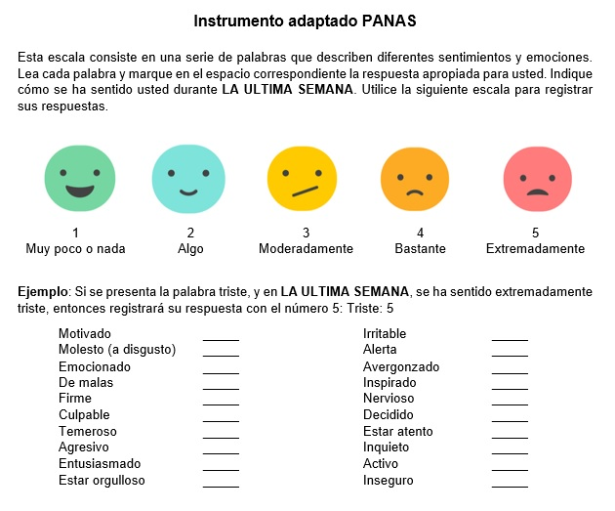

Anexo, 3. p. 13. Llamada por zoom con padres de familia para responder dudas acerca de los instrumentos a contestar.

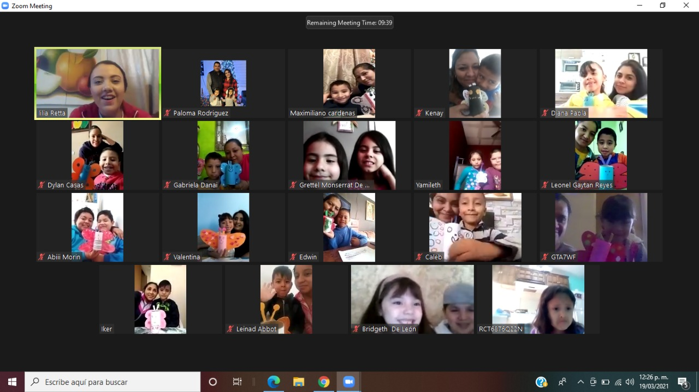

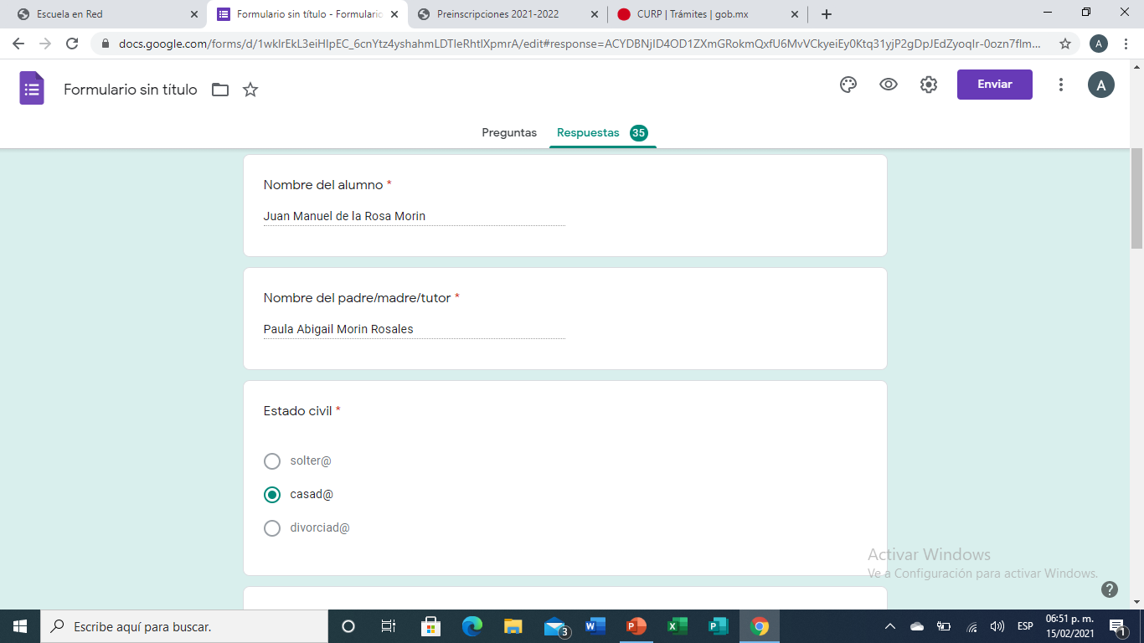 Anexo 4, p. 13. Instrumento de diagnóstico de información general de los alumnos y su contexto

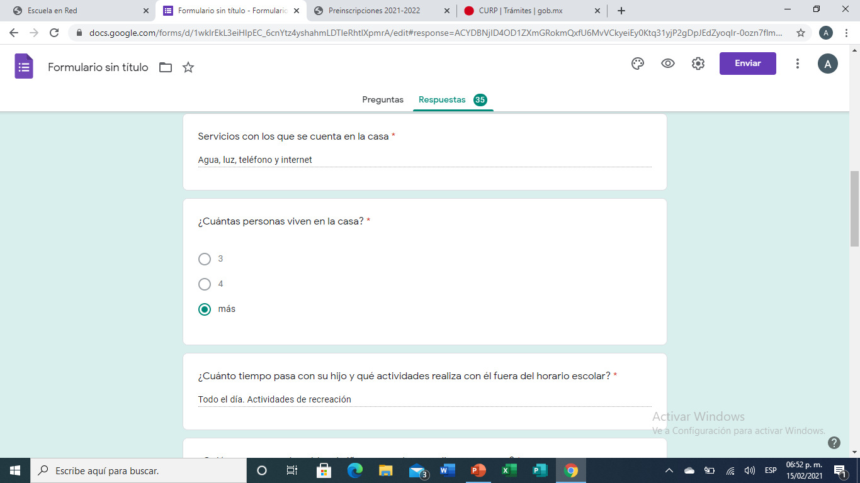

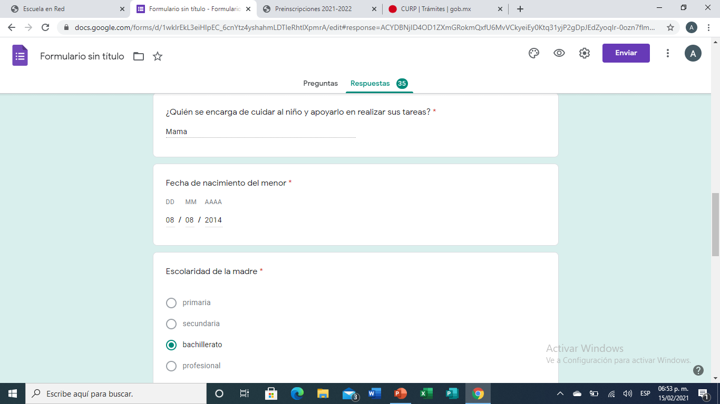

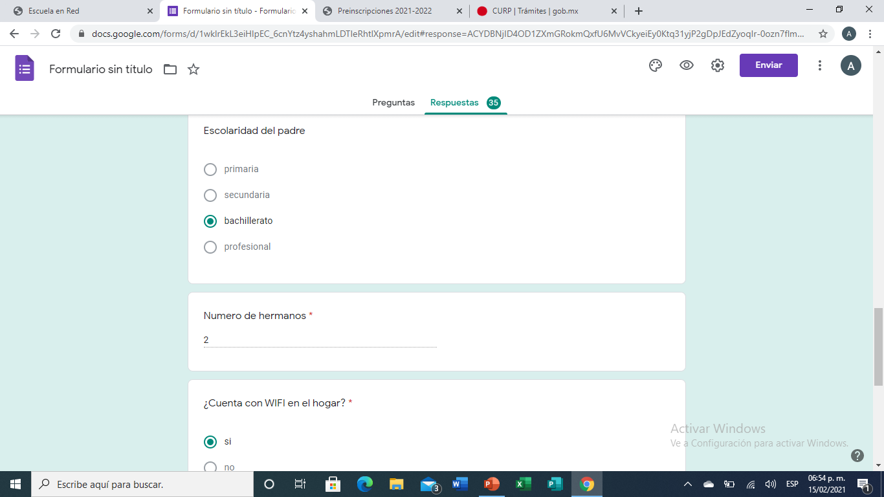

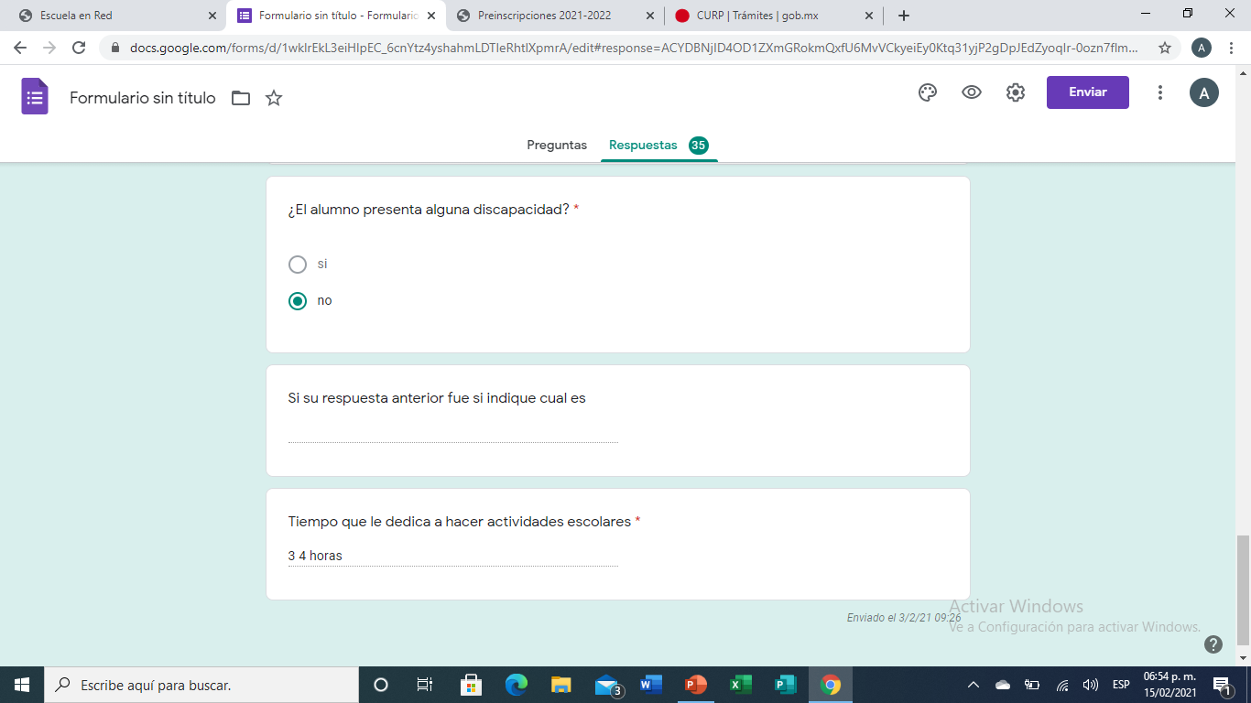

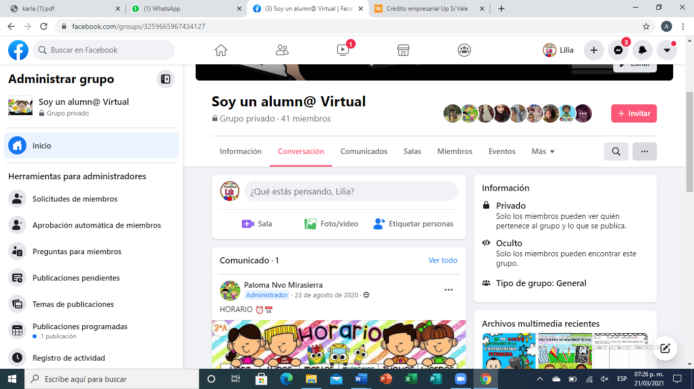 Anexo 5, p. 14. Perfil de la página privada de Facebook.

Anexo 6, p. 16. 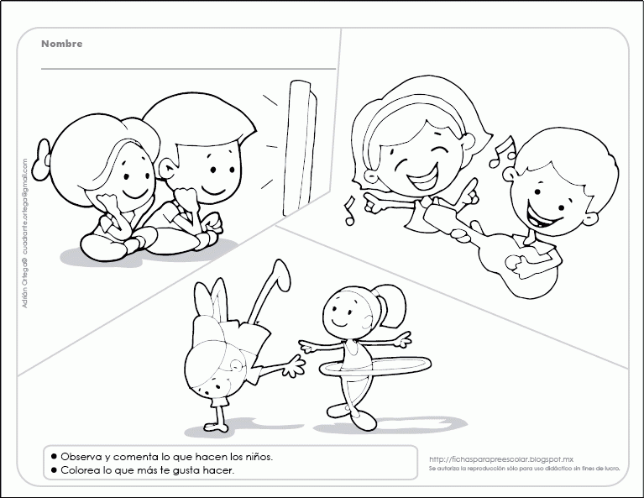Instrumento de reconocimiento de estilos de aprendizaje.

Anexo 7, p. 17. Formato utilizado para planear semanalmente.

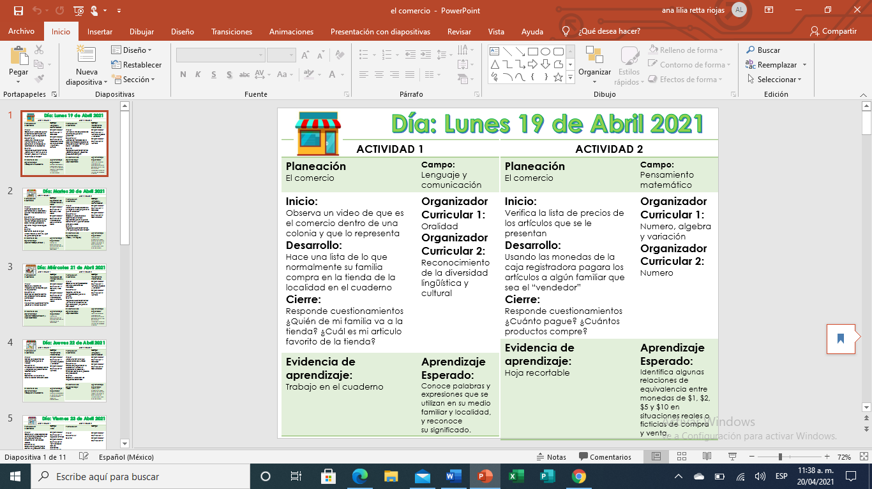

Anexo 8 y 9, p. 19. Certificados de certificación en Office.

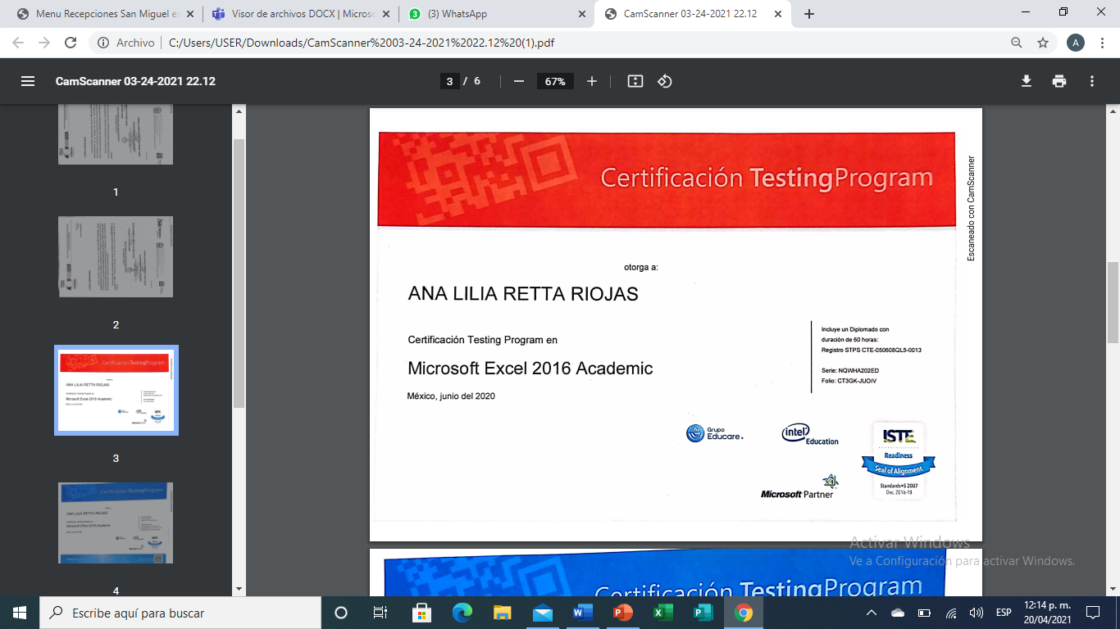

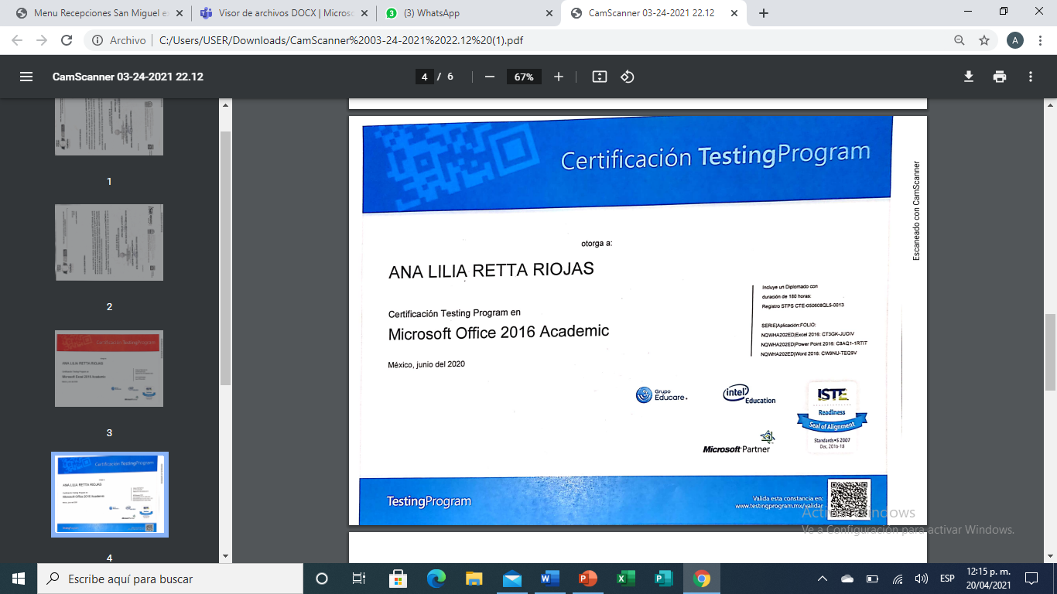

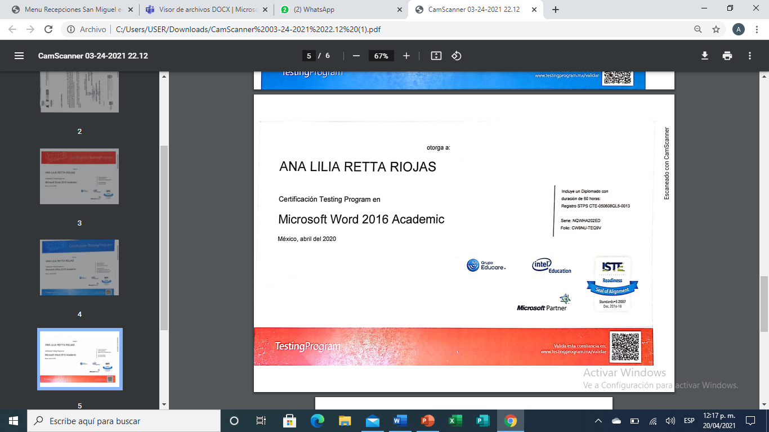

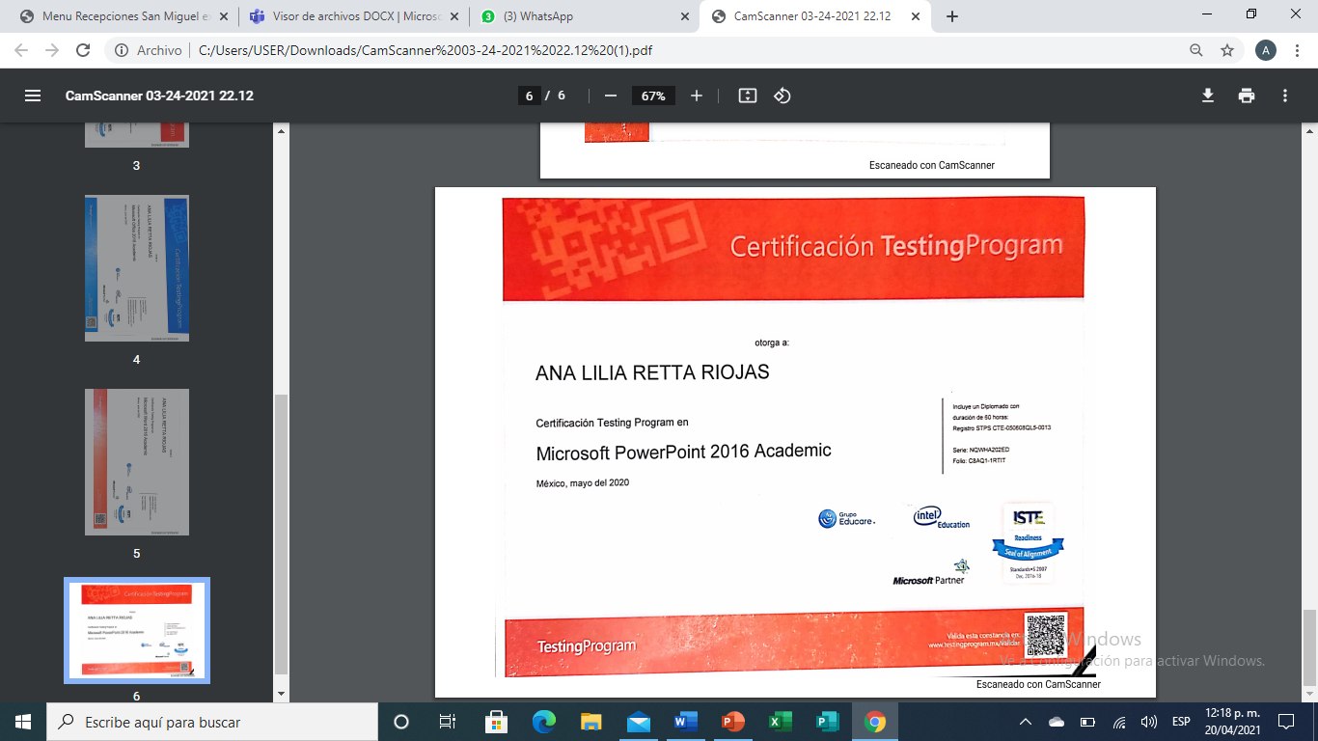

Anexo 10, p. 23. Ejemplo de actividad de reforzamiento en clase virtual.

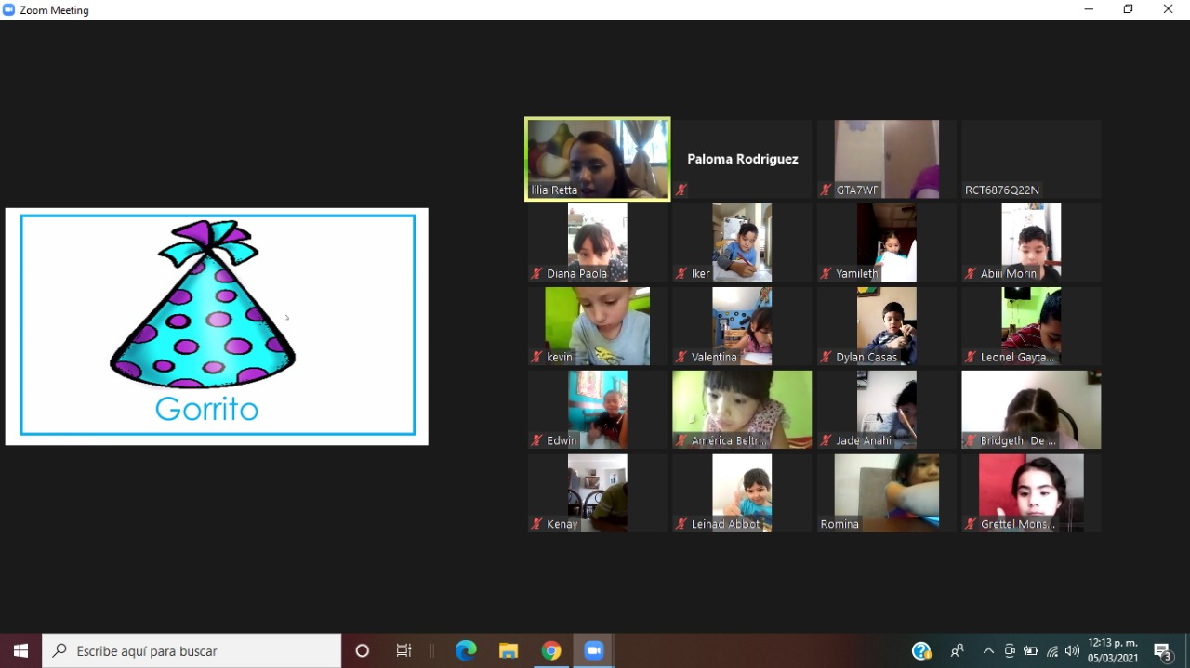

Anexo 10, p. 23. Ejemplo de actividad de reforzamiento dentro de la clase virtual.

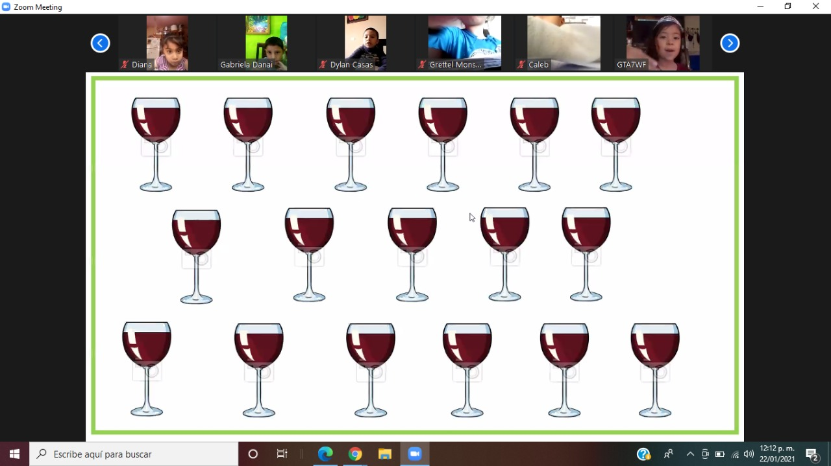

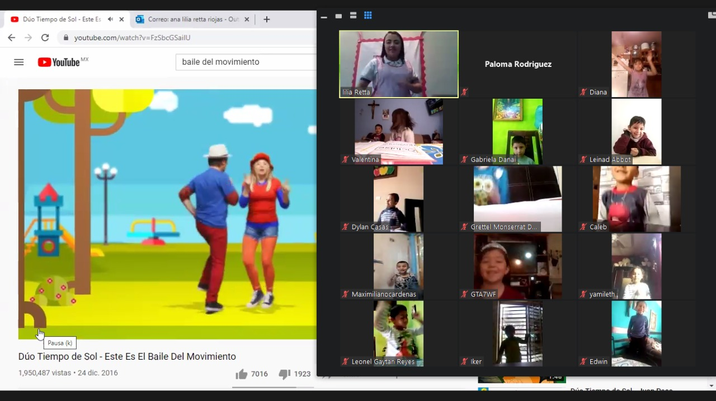 Anexo 11, p. 23. Videos para la activación física dentro de la clase.

Anexo 12, p. 24. Espacio adecuado para impartir las clases virtuales.

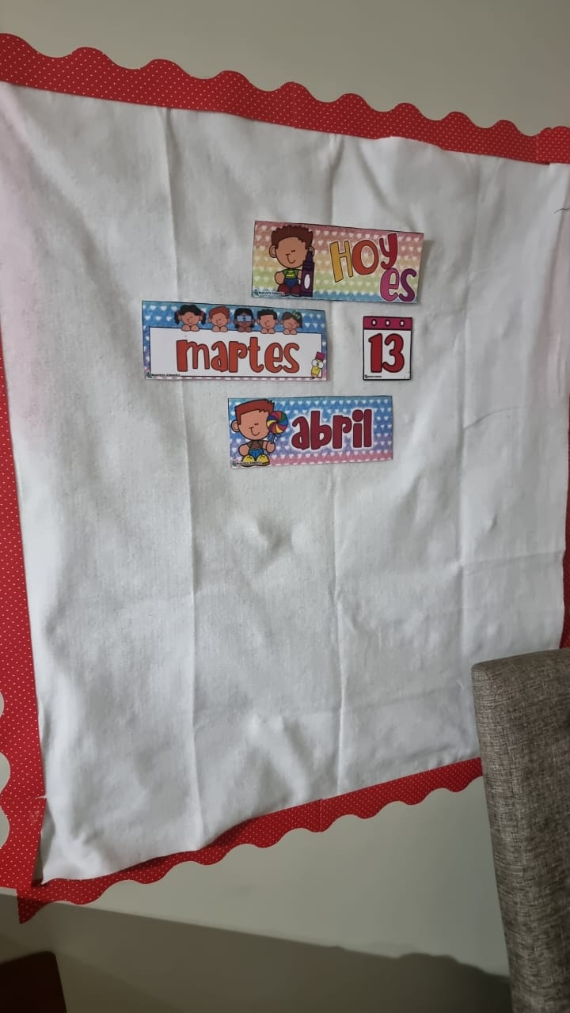

Anexo 13, p. 25. Formato del diario de la practicante.

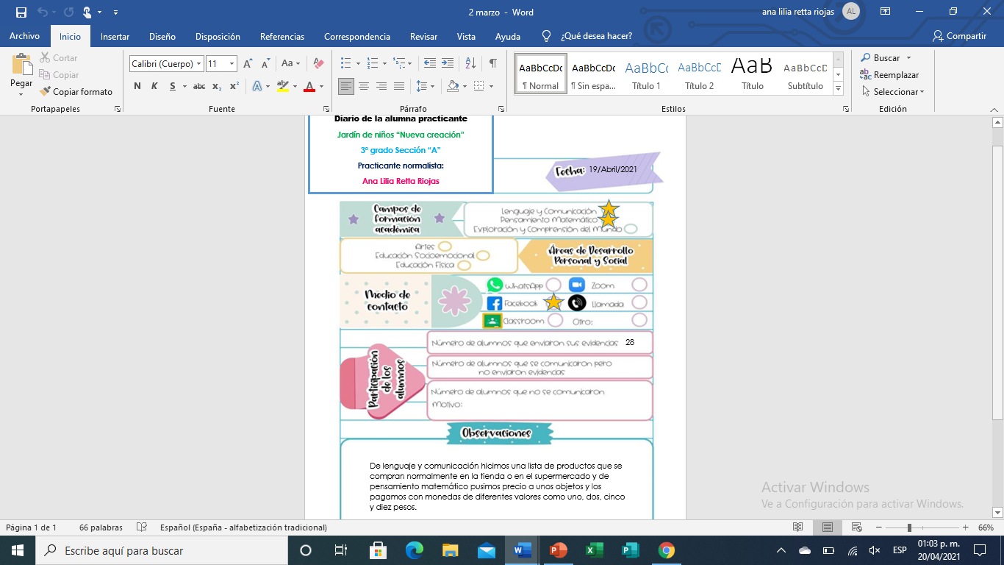

Anexo 14, p. 26. Formato de evaluación continua usado semanalmente.

EVALUACIÓN CONTINUA

Alumno: Fecha: 12 marzo 2021

|  |  |
| --- | --- |
| Campo formativo/área de desarrollo: Pensamiento matemático | |
| Organizador curricular 1: Numero, algebra y variación | Organizador curricular 2: Numero |
| Aprendizaje esperado: Resuelve problemas a través del conteo y con acciones sobre las colecciones. | |

|  |
| --- |
| Indicadores: (se redactan en base al aprendizaje esperado) |
| * Resuelve problemas |
| * Lleva a cabo el proceso de conteo |
| * Aplica acciones sobre las colecciones |
| * Identifica cual es mayor o menor |
|  |

|  |
| --- |
| Describe el proceso del alumno |